políticas que generan más y más pobreza. El discurso es puramente retórico y publicitario, y no combina con la práctica.  En este inicio del siglo XXI, el discurso mejoró un poco más. Descubrieron que la pobreza resulta de la desigualdad. Por esto la adopción de un nuevo tema prioritario: la lucha contra las desigualdades. Sólo que el FMI, el Banco Mundial y la OMC siguen implementando políticas que aumentan las desigualdades. El discurso es puramente demagógico, para adormecer las oposiciones que crecen en el mundo entero.  Lo que ocurre es que, en los últimos 15 años, el interés real por los pobres -- no solamente para las autoridades, sino que también para la opinión pública en general, y para la Iglesia católica en particular -- disminuyó, constituyéndose en señal de alarma. Si eso ocurre hay algo equivocado en el camino que seguimos actualmente  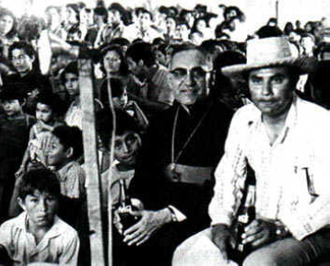  Monseñor Romero nos recuerda: “Una Iglesia que no se une a los pobres para denunciar desde los pobres las injusticias que con ellos se comenten, no es verdadera Iglesia de Jesucristo...” (Mons. Romero, 17 de febrero de 1980)  Actuar. ¿Hoy en día somos las CEBs una esperanza para los pobres  __________________________________________________________________________  Un aporte al servicio de la formación permanente en Comunidades Eclesiales de Base. Iniciativa de y elaborado en El Salvador por Luis Van de Velde - LVdV - (Movimiento Ecuménico de CEBs en Mejicanos “Alfonso, Miguel, Ernesto y Paula Acevedo”), en colaboración con Alberto Meléndez (CEB “Nuevo Amanecer” en San Bartolo) – AM – y Andreas Hugentobler – AH – (Fundahmer). AM  Hoy el propio Fondo Monetario, santuario del mercado total, reconoce que la pobreza aumenta por causa del aumento de las desigualdades sociales. Denuncia, pero no cambia los rumbos de la economía. Todos saben que el aumento constante de la deuda externa hace que sea imposible pagarla. Sin embargo el pago de los intereses impide cualquier política social eficaz. Nada se hace para reducir la pobreza, posibilitando que se pueda pagar la deuda, o mejor, los intereses de la deuda.  Los propios pobres no tienen condiciones de saber por qué son pobres. Ellos también están inclinados a pensar que son culpables. No conocen los mecanismos sociales o económicos que los llevaron a la situación en que se encuentran. La sociedad dominante se tornó tan compleja que excluyó una inmensa parte de la población mundial hasta de comprender por qué está así. Esta población no tiene condiciones de comprender lo que sucede. No sabe lo que puede hacer. Queda desorientada, inmovilizada, con conciencia de impotencia. Por otra parte el sistema globalizado actual hace mucha publicidad para mostrar que de nada sirve resistir – nada puede cambiar, todo es inevitable. Promete que en el futuro todos los problemas van a ser resueltos por sí mismos. Entonces ¿quién puede asumir la defensa? ¿Quién puede hablar, explicar, abrir la conciencia de los excluidos? ¿Sería ésta tarea de la Iglesia?  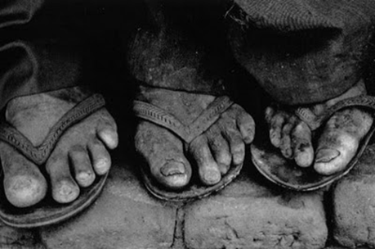  . La sociedad tiende a contemplar a los pobres como puros objetos que se pueden neutralizar mediante servicios asistenciales, no como sujetos de derechos. Ahora bien, el evangelio cristiano, como anuncio de la buena nueva, consiste justamente en despertar la conciencia de los derechos en aquellos que no saben que tienen derechos. El primer paso es la defensa de estos derechos. Defendiendo los derechos de los pobres los cristianos muestran a los propios pobres que ellos tienen derechos. A partir de esta toma de conciencia de los propios derechos, se tornan ciudadanos dignos. Se sienten como hijos de Dios, dignos de respeto. |  | #29 “El Pueblo de Dios” Padre José Comblin.  Reflexiones, aportes, desafíos para ser cada vez más comunidades eclesiales de base, Iglesia de Jesús, que anuncia y se compromete en la construcción del Reino de Dios.  7. EL PUEBLO DE LOS POBRES  Si se desea imprimir es necesario revisar bien el tamaño y hacer los ajustes  3 La defensa de los pobres.  VER. Basta aproximarse a los pobres para constatar en concreto el robo, la confiscación de su trabajo, la humillación, el abandono del que son víctimas. Si los matan, los que los mataron casi nunca son castigados, si los roban nunca se descubre el responsable. Si son acusados y lanzados en la prisión, es muy probable que pasen años antes de ser tal vez un día juzgados. A su vez, los poderosos saben que gozan de impunidad casi garantizada. Delante de esta situación, el cristiano queda desconcertado y desanimado. ¿Cómo asumir tantos casos?  ¿Por qué razón existe tanta pobreza en nuestros países y porque nunca se busca las raíces del problema que generan la pobreza?  ¿Por qué razón casi siempre a los pobres se les niega el derecho a la Justicia?  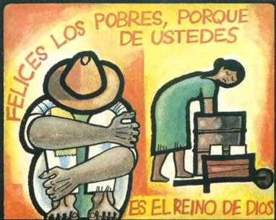  Se descubre que los pobres no tienen defensa. ¿Quién asume la defensa de los pobres? Delante de esta situación, Medellín rompió con una larga complicidad de 500 años, y asumió el compromiso de defender a los pobres.  Quien da autoridad para denunciar y defender los derechos de los pobres es Dios -- pues nuestro Dios es el Dios de los pobres, el libertador de los pobres y no hay nada más evidente en la teología de la Biblia. Si Dios es el defensor de los pobres, su defensa será asumida por sus profetas. No será fácil. Para defender los pobres es necesario pagar el precio. Quien se atreve a defender a los pobres es denunciado, condenado, rechazado por la sociedad.  “Varios obispos y numerosos sectores de laicos, religiosos, religiosas y sacerdotes tornaron en serio su compromiso con los pobres. Este testimonio real, llevó a la Iglesia latinoamericana a denunciar las graves injusticias derivadas de mecanismos opresores”. “La denuncia profética de la Iglesia y sus compromisos concretos con el pobre le causaron, muchas, persecuciones y hasta la muerte de muchos sacerdotes y obispos.  Muchos están dispuestos a ayudar a los pobres, pero se rebelan cuando los pobres invocan derechos. Esta noción de derechos es fundamental. No siempre fue reconocida en la Iglesia. Por otra parte, el hecho de que en la Iglesia sean tan pocos y tan limitados los derechos reconocidos a los laicos no ayuda a desarrollar la conciencia de los derechos.  La propaganda oficial asegura que reina la democracia y que todos los derechos son defendidos y promovidos gracias a las políticas sociales y a la integridad de los tribunales de justicia. La propia Iglesia se deja engañar por este discurso. Sin embargo basta andar por las ciudades o por los campos para ver la realidad: los pobres son oprimidos tanto ahora como en los regímenes militares y la democracia, todavía no llegó a los pobres. Por consiguiente, la responsabilidad de la Iglesia permanece más urgente que nunca. Defender los derechos de los pobres todavía es tarea del pueblo de Dios.  La jerarquía no vio, no oyó, no entendió, no reconoció las señales de los tiempos. Estaba totalmente ocupada en defender el resto de la cristiandad, los últimos privilegios, las últimas riquezas, el resto de poder que todavía tenía. No percibió lo que acontecía en el mundo  Hubo voces, sí, que pidieron con insistencia que toda la Iglesia se pusiese al lado de los pobres, se identificase con ellos, reencontrarse así con su verdadera misión. No hubo respuesta.  En este sentido hay presión muy fuerte pesando hoy sobre los países latinoamericanos. Las recomendaciones del FMI van siempre en el mismo sentido: reducir los gastos sociales. Cada vez que un país está en crisis de pago de su deuda, la receta del FMI es la misma: reducir los gastos sociales. El Salvador, ha sido un buen alumno (aunque haya otros: Chile, Argentina, América Central y México). Para mantener una apariencia más decente, el gobierno coloca en la categoría de gastos sociales muchos gastos que, en realidad, sirven a los intereses de los grandes capitales.  En la década de los 90 los organismos internacionales cambiaron el discurso. Delante del crecimiento de la pobreza en el mundo, empezaron a predicar la lucha contra la pobreza como prioridad para todas las naciones. Sin embargo, en la práctica, siguen recomendando el recorte de los gastos sociales, siguen imponiendo

